Espacio Curricular: TALLER LABORATORIO
Docentes: Silvia Diez- Castro Lucero Silvina
Guía N° 2
Tema: MEDICIONES
Para los científicos, medir es una actividad muy importante. Cuando los físicos y los químicos estudian un fenómeno, les interesa averiguar que cosas pueden cambiar y cuáles permanecen constantes. También les interesa analizar como ocurren los cambios, si son lentos o rápidos, si la variación es uniforme, y en qué afecta la forma en que los cambio se producen. Recordemos que todo lo que se puede medir es una magnitud. Ejemplos de éstas: longitud, masa, tiempo, velocidad, fuerza, volumen, superficie, densidad, temperatura, etc..
Pero.. ¿Qué es medir?
Medir es comparar. Cuando medimos una magnitud la comparamos con otra de la misma especie que hemos elegido como unidad. El resultado de una medición es un número (la medida) que indica cuántas veces cabe la unidad en la magnitud que estamos midiendo. Por ejemplo, cuando decimos que la longitud de una calle es de 150m, significa que la unidad (el metro) cabe 150 veces en lo largo de la calle.
Manos a obra: Para realizar las siguientes mediciones, seleccione el instrumento adecuado y observe la unidad de medida. Por ejemplo, para medir la temperatura, seleccionar un termómetro y la unida es °C.
Para realizar el informe de las siguientes actividades, debe dibujar y nombrar el instrumento de medición, explicar brevemente como lo realizó o calculo. Los resultados de las mediciones deben contener la cantidad y la unidad.
ACTIVIDAD1: Medición de Longitud
Mida el alto y el ancho de la puerta de entrada de su casa y una ventana. Informar los resultados en cm y mm. Calcule la superficie de la puerta y la ventana en cm². Busca la fórmula de superficie de un rectángulo ¿Qué instrumento de medición utilizó? (Puedes utilizar una guincha o una cinta métrica)
Nota: Anexar una foto realizando las mediciones.
ACTIVIDAD2: Medición de volumen de sólidos regulares
Realice las mediciones necesarias para calcular el volumen de los cuerpos como cajas de remedio, pelota, tubo de cartón del papel higiénico, puedes buscar los elementos que tengas a tu alcance que se relacionen con las siguientes formas esfera, cilindro y prisma.
Nota: si no recuerda las fórmulas de cálculo del volumen, búsquelo en internet. Anexar una foto de los cuerpos que utilizó para realizar la actividad.

ACTIVIDAD3: Medición de volumen de líquido en cuerpos irregulares.
Busca una piedra con forma irregular la cual no podrás sacar su volumen, como lo venías realizando en los puntos anteriores.
Observa el siguiente video explicativo de como calcular el volumen en objetos con formas irregulares. https://www.youtube.com/watch?v=MpFQ7A002Ps
Luego deberás realizar una probeta casera, para ello tienes el siguiente video explicativo https://www.youtube.com/watch?v=ANfn3RJ3dGc
Con la piedra, la probeta casera y agua deberás medir la superficie de la piedra como lo realiza en el primer video, anota los resultados. IMPORTANTE conservar la piedra para realizar próximas actividades experimentales.
V1= V2= Resultado de superficie:
Nota: Anexar fotos de las mediciones con la probeta casera.
ACTIVIDAD4: Medición de Fuerzas
Los dinamómetros se utilizan para medir fuerzas, recuerde la diferencia entre Masa y Peso.
Observa el siguiente video https://www.youtube.com/watch?v=OFahIH1zZ5M
Para poder realizar esta actividad realizarás un dinamómetro en casa con la ayuda del siguiente video https://www.youtube.com/watch?v=rDaigSoNrYI (debes realizar la escala con pesos ya estipulados por ejemplo un paquete de azúcar o harina)
Mida el peso de objetos que tengas en tu casa y que luego puedas sumergir en un vaso con agua, ¿variará su peso si se lo introduce en agua? ¿qué crees que pasa? ¿qué informa el dinamómetro?
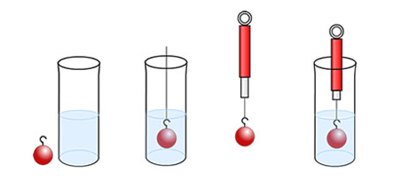
Exprese los resultados en N y en kgf. Recuerde 1kgf = 9,8N y 1N= 0,102 kgf
F1= F2=
Nota: Anexar una foto del dinamómetro construido.
ACTIVIDAD5: Medición de masa
Observa las balanzas de la mesada del laboratorio, explique el modo de uso. Recuerde anotar el máximo y el mínimo de medición en cada una. A TRABAJAR!!!!! 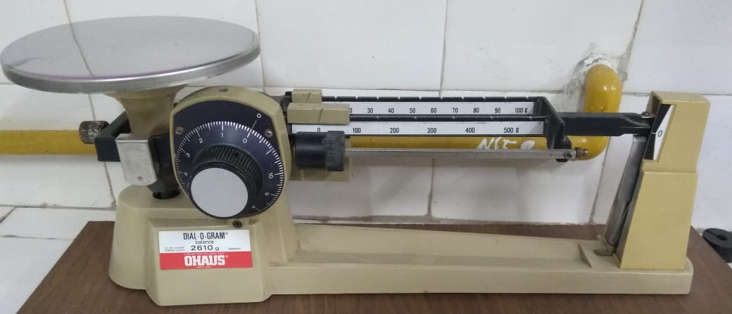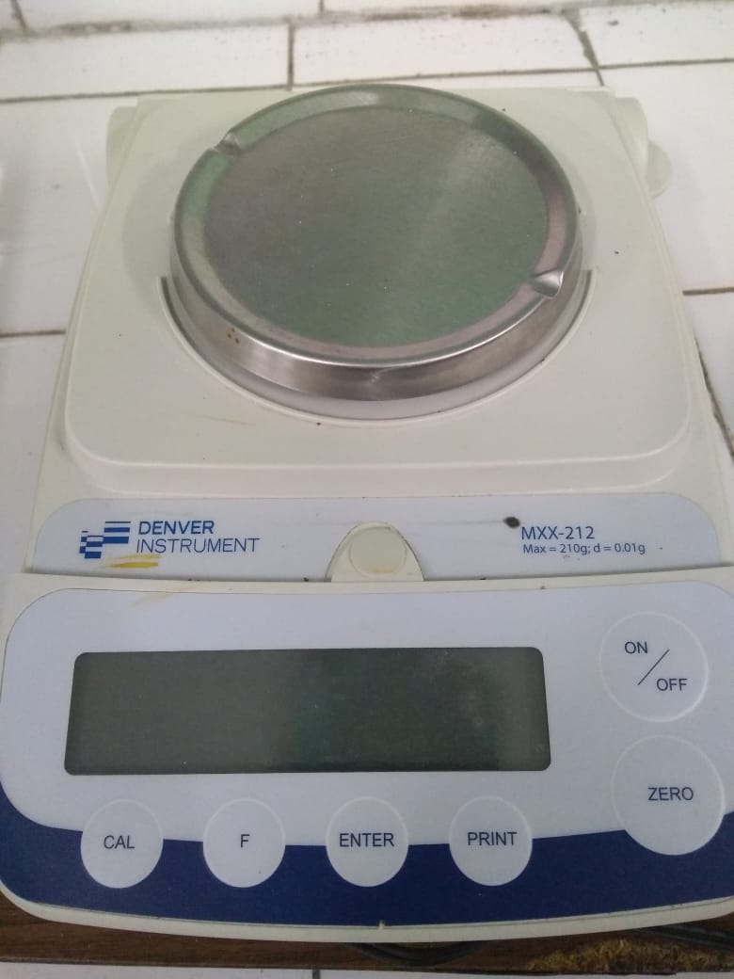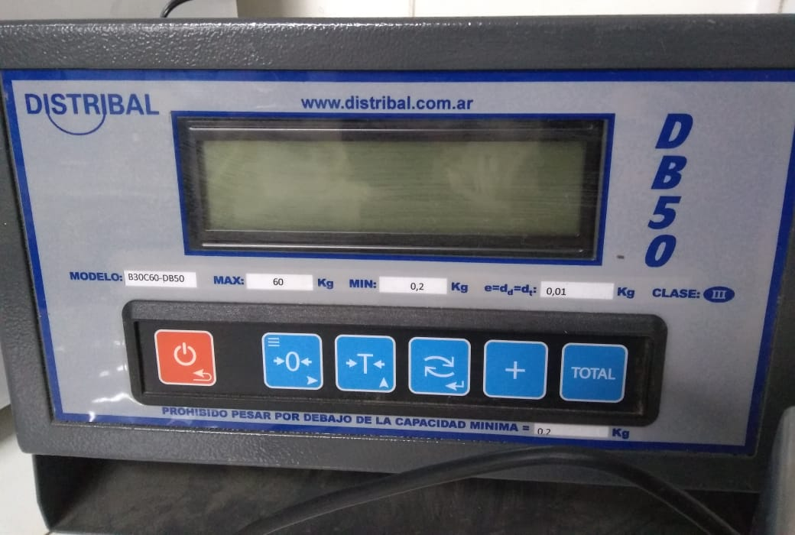
ACTIVIDAD6: Medición de temperatura
Todos nosotros lo hemos utilizo alguna vez cuando estuvimos enfermos, sea para tomar nuestra temperatura, la de un hijo o la de un amigo y hoy pasaron a ser de un uso diario y de gran importancia; nos referimos al termómetro. El termómetro nos está ayudado a mejorar y controlar nuestra salud, pero también los utilizamos para distintas condiciones ambientas que puedan presentarse. Pero, ¿qué es un termómetro?
El termómetro es un instrumento, como ya dijimos, que se emplea para medir la temperatura; la presentación más común que éste posee es en vidrio, este tubo de vidrio contiene en su interior otro pequeño tubo que contiene mercurio, que se dilata o expande de acuerdo a los cambios de temperatura que mida. Para poder determinar la temperatura que medimos, el termómetro cuenta con una escala graduada que está estrictamente relacionada con el volumen que ocupa el mercurio en el tubo. Existen infinidad de gamas de termómetros.

# Actividad… Busca imágenes en internet de diferentes termómetros y dibújalos. Explique el modo de uso de los diferentes termómetros. Preste atención a la graduación.
¿Tienes algún termómetro en tu casa? Si lo tienes, toma la temperatura de los miembros de la familia y anota los resultados con su unidad correspondiente. A MEDIR!!!!
Nota: Anexar una foto del termómetro, si tienen en casa.
ACTIVIDAD 7: Calculo de la densidad de sólidos
La densidad de un material es la relación entre la masa por unidad de volumen (d=m/V) siendo m la masa y V el volumen; es característico de cada material. Sus unidades por ejemplo g/cm³, g/ml.
La propuesta es que calcule la densidad de un objeto irregular como una llave. Realice una propuesta de trabajo y manos a la obra…
Cuando termine de calcular, busque en tabla de densidades de sólidos e intente identificar el material.
Nota: puedes utilizar la probeta casera y pedirle a tu almacenero de confianza q te pese la llave. Anexar una foto realizando las mediciones.

ACTIVIDAD8: Calculo de la densidad de líquido
Observa el video donde podrás ver el cálculo de densidad de solidos regulares e irregulares y la densidad de los líquidos https://www.youtube.com/watch?v=qJovEevVBYI
Solo describe una idea paso a paso de cómo podrías hacerlo de manera casera. Te doy una pista??? Busca una balanza de alimentos en casa, familiar, vecino, almacén, supermercado, etc
Nota: Anexar una foto de la balanza que observes.

Realice el informe correspondiente y complete la tabla:
Cantidad de la magnitud | Magnitud | Instrumento de medición | Resultado de la medición | Observaciones

